Natacha Payà, experta de Meteored (tiempo.com), ofrece toda la información sobre la lluvia de estrellas de noviembre
Llegan las leónidas
- El 16 y 17 de noviembre tendrá lugar su pico máximo con una tasa de actividad entre los 10 y 20 meteoros por hora
- Se recomienda llegar al punto de observación entre media hora y una hora antes de comenzar el espectáculo de estrellas fugaces
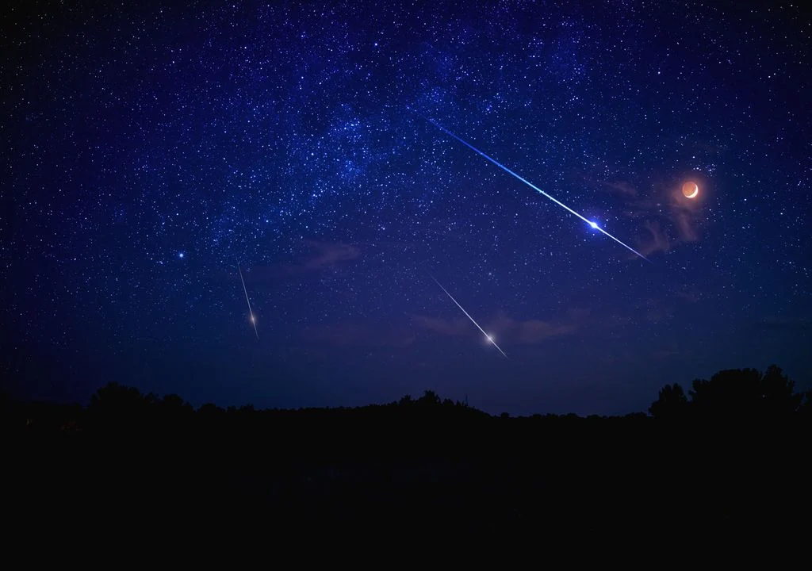Cualquier sitio alejado de la ciudad y sin contaminación lumínica puede ser bueno para la observación de las leónidas
Madrid, 11 de noviembre de 2021. El maravilloso espectáculo de luces propio de la lluvia de estrellas fascina a cualquiera. Algunas, de las muchas que se producen durante el año, son difíciles de ver. Ahora, para todos aquellos apasionados de este fenómeno, llegan las leónidas y pronto será su máximo, como afirma Natacha Payà, experta de Meteored (tiempo.com).

Análisis de Natacha Payá, experta de Meteored (tiempo.com)
Las leónidas es una lluvia de meteoros visible entre el 6 y el 30 de noviembre de todos los años. Provienen del cometa 55P/Tempel-Tuttle, que tarda 33,2 años en dar una vuelta completa en su órbita. La última vez que transitó cerca de nuestra órbita fue en el año 1998 y no será hasta 2031 cuando podamos ver una gran lluvia de estrellas en el mes de noviembre como ya ocurrió en 1833 en América del Norte.
Entre los próximos 16 y 17 de noviembre tendrán su pico máximo según el Observatorio Astronómico Nacional (OAN). Su tasa de actividad será modesta en comparación con otras lluvias de estrellas y oscilará entre los 10 y 20 meteoros por hora. Su pico máximo será dos días antes del plenilunio del 19 de noviembre, por lo que este año no será el más idóneo para su observación. Pese a ello, cuando la Luna empiece a ponerse tras el horizonte, entre las 4:00h y las 6:00h, las condiciones serán algo más favorables.
¿Meteoros o meteoritos?
Las leónidas al igual que otras estrellas fugaces son consideradas meteoros. Son desechos que ha arrojado un cometa a su paso y siguen su misma órbita. En ese caso, las leónidas son los fragmentos del cometa 55P/Tempel-Tuttle.
El tamaño de las leónidas varía y puede oscilar entre un milímetro y varios centímetros. Cuando entran en nuestra atmósfera se desintegran ya que viajan a grandes velocidades que pueden ir entre los 20.000 kilómetros por hora y los 71 kilómetros por segundo. Si su tamaño es mayor y no se desintegran dentro de nuestra atmósfera pasan a denominarse meteoritos.
¿Dónde se podrán ver?
Al igual que con otras lluvias de estrellas, cualquier mirador, montaña o espacio abierto y sin obstáculos es idóneo para disfrutar de las leónidas. Lo recomendable es salir de la ciudad para evitar así la contaminación lumínica.
Se recomienda llegar al punto de observación entre media hora y una hora antes de que comience el espectáculo para acostumbrar así la vista a la oscuridad. A pesar del estado de la Luna, es preferible mirar hacia los puntos más oscuros, con indiferencia de la dirección. Además, debido a las temperaturas frías es necesario llevar una buena chaqueta para disfrutar del espectáculo.
 Síguenos en Telegram
Amplía información con el artículo completo:
Vuelve a brillar el cielo: ¡ya están aquí las leónidas!

 | José Antonio Maldonado  Director de Meteorología. |  | José Miguel Viñas  Meteorólogo de Meteored. |  |  | Francisco Martín  Coordinador de la RAM.
+ Expertos de Meteored
Para concertar entrevistas:  Actitud de Comunicación  91 302 28 60 |  |  |  | press@meteored.com

Sobre Meteored
Meteored se ha convertido en uno de los proyectos líderes sobre información meteorológica a nivel mundial con más de 20 años de experiencia. Actualmente nuestras predicciones, modelos y noticias se ofrecen por todo el mundo a través de distintos medios y plataformas. Es por nuestra experiencia, calidad y dedicación, que millones de personas confían en nosotros para planificar su día a día.
Meteored cuenta, además, con un equipo de redacción internacional, ubicado en varios países del mundo. Nuestros expertos en meteorología, meteorólogos y periodistas se encargan de mantenernos informados sobre los acontecimientos meteorológicos más importantes de la actualidad, así como de ilustrarnos y explicarnos las situaciones más significativas que están por llegar.

